Группа 2-СЭЗ-22

Дата урока 03.02.2024 г.

Задание: напишите конспект, разберите пошагово алгоритм задач

Тема: Прямая и обратная геодезические задачи. Определение прямоугольных координат точек, заданных на топографической карте.
Положение точек физической поверхности Земли определяется координатами — величинами, характеризующими расположение искомых точек относительно исходных плоскостей, линий и точек выбранной системы координат.
Все системы координат, применяемые в геодезии, могут быть разделены на две группы: пространственные и плоские.
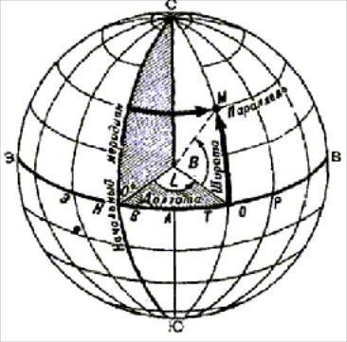
Географическая система координат объединяет под общим названием две системы: астрономическую и геодезическую. В астрономической системе координаты точек определяются относительно направлений отвесных линий в точках земной поверхности, а в геодезической — относительно нормалей к референц-эллипсоиду. Астрономические координаты могут быть измерены техническими средствами и методами геодезической астрономии. Геодезические координаты точек получают путем вычислений по формулам сфероидической геодезии соответственно параметрам принятого референц-эллипсоида и его ориентировки в теле Земли. Эти системы связаны между собой через уклонение отвесных линий — угол U между направлениями нормали к поверхности эллипсоида и отвесной линии в данной точке определяют положение точек на земной поверхности относительно экватора и нулевого меридиана. Система координат образована плоскостью экватора и плоскостью нулевого меридиана с центром в центре Земли. Географические координаты - это широты и долготы.

рис.1 Географические координаты

Широтой называется угол между плоскостью экватора и нормалью, проведенной из данной точки. Широта обозначается буквой греческого алфавита φ. Широта экватора равна нулю. К северу и к югу от экватора различают северное и южное полушария, а точки в них расположенные, имеют северные и южные широты.
Долгота — это двугранный угол между плоскостью начального (нулевого Гринвичского) меридиана и плоскостью меридиана, проходящего через данную точку.
Долгота считается к западу или к востоку от начального меридиана (его долгота 0°) до 180-го меридиана и обозначается буквой греческого алфавита ƛ. «Отвечает» нулевому Гривинчскому меридиану симметричный ему меридиан, имеющий долготу 180° (иногда его называют Чукотским).
Таким образом, географические координаты точек: широта - северная или южная и долгота - западная или восточная. (см. рис. 1)
Если известны географические координаты точки, то можно точно определить, где на земном шаре данная точка находится.
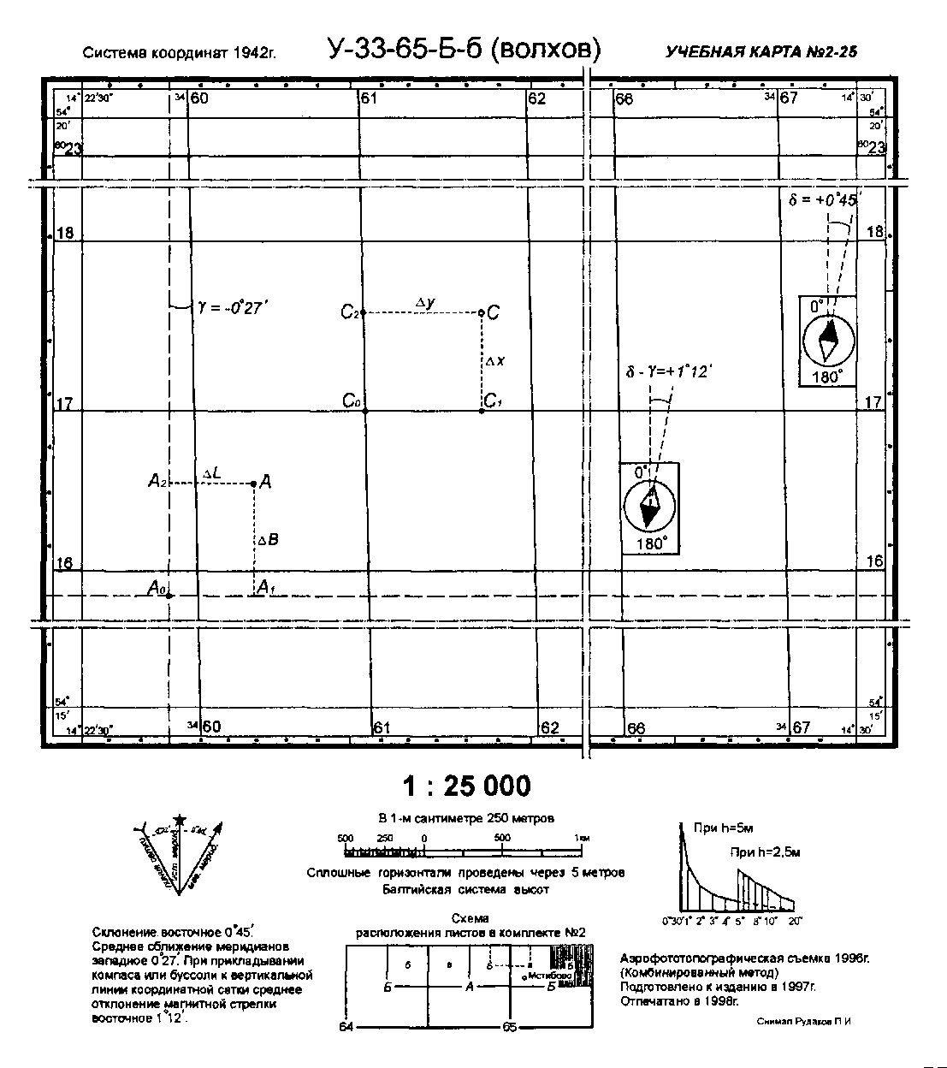
Зная координаты двух точек, можно вычислить расстояние между ними, решая прямоугольный треугольник: один его катет разница долгот, другой разница широт.

рис 2 Карта

Рассмотрим лист учебной карты (см. рис 2). Сторонами листа служат отрезки параллелей и меридианов, широты и долготы которых подписаны в углах рамки. Южная сторона нашего листа имеет широту 54°40', северная 54°50', западная сторона имеет долготу 18°03'45", восточная - 18° 18' 45".
Рядом с наружной рамкой расположена минутная рамка с чередованием черных и белых участков. Черными точками минутные интервалы разделены на интервалы по 10".
Для определения географических координат точки А необходимо провести перпендикуляры на минутные рамки и подсчитать сколько минут и секунд нужно прибавить к начальным координатам листа карты (см. рис. 2).
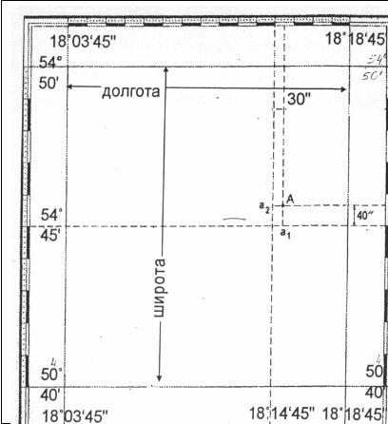
рис. 3
ƛ =18°14'45"+ 30"= 18'15'15";
φ = 54°45' + 40" =54°45'40"
Топографическая карта представляет собой изображение небольшого участка земной поверхности. На топографической крупномасштабной карте искажения на кривизну Земли практически отсутствуют.
При картографировании большой по площади территории неизбежно будет сказываться кривизна Земли, и это приведет к искажениям на карте.
Для того чтобы избежать ощутимых искажений на топографических картах, применяется поперечная цилиндрическая проекция Гаусса-Крюгера. Сущность ее заключается в том, что, во-первых, осуществляется проектирование поверхности земного эллипсоида на боковую поверхность цилиндра. Проектирование осуществляется по зонам, имеющим протяженность 6° долготы. Во-вторых, цилиндр разрезается по образующей, и зона становится плоским двуугольником.
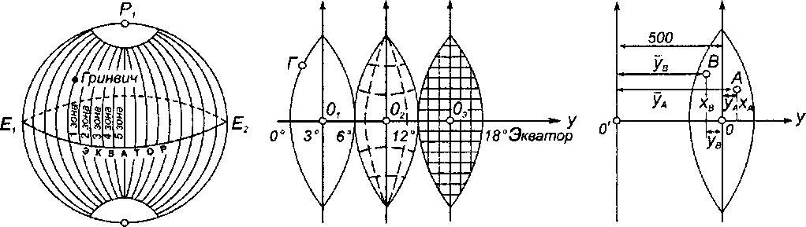
1-я 2-я 3-я зона и т. д.
Рис.4. Зональная система прямоугольных координат: а — схема деления поверхности земного шара на зоны; б — схема изображения зон после развертки на плоскости; в — схема определения преобразованных ординат
Долгота осевого меридиана любой зоны Восточного полушария определяется по формуле
I = 6°N - 3°,
где N — номер 6-градусной зоны.
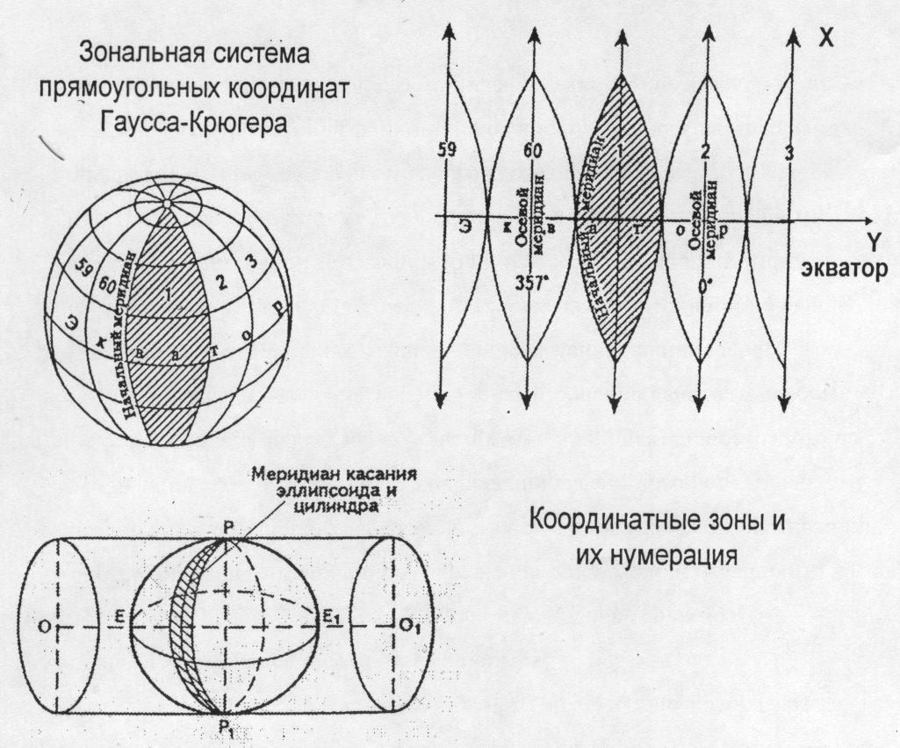
Рис.5
Представьте себе касательный к эллипсоиду цилиндр, расположенный таким образом, что малая ось эллипсоида перпендикулярна оси цилиндра (см. рис. 3). Будем проектировать поверхность эллипсоида на боковую поверхность цилиндра узкими двуугольниками, заключенными между меридианами с разницей долгот в 6° -так называемыми зонами Гаусса - Крюгера (см. рис.5).При этом цилиндр касается эллипсоида по его меридиану, и эта линия у них общая - меридиан касания. Он сохраняет свою длину и не имеет искажений при переходе на боковую поверхность цилиндра и, следовательно, при его последующей развертке в плоскость. По экватору протяженность зоны с запада на восток примерно 666 км. Меридиан, который проходит посредине зоны, называется осевым: он действительно для двуугольника является осью симметрии.
Таким образом, проецируются все 60 зон (360 ° : 6 ° = 60 зон), каждая на отдельный цилиндр. При развертке цилиндра в плоскость получается плоское изображение зоны в проекции Гаусса- Крюгера. Это изображение зоны схематически показано на рисунке 36. В действительности зона очень узкая полоса, ширина которой на экваторе в 30 раз меньше ее длины, так как от полюса до полюса зона имеет 180 °, а по долготе всего лишь 6 ° (см. рис. 5).
Осевой меридиан и экватор изображаются в проекции без искажении своей длины взаимно перпендикулярными линиями. Длина остальных меридианов искажена по мере удаления от осевого, но искажение не превышает величину 0,0014,т.е. величина искажения настолько мала, что не ощущается графически. Поэтому исчитают, что топографические карты не имеют искажений, по ним можно делать любые картометрические измерения.
Границами этой зоны служат меридианы. Зоны нумеруются арабскими цифрами от Гринвичского меридиана к востоку. Первая зона, таким образом, заключена между 0 ° и 6 ° в.д. (см. рис.3), вторая зона находится между 6 ° и 12 ° в.д. и т.п. - всего 60 зон.
Прямоугольные координаты определяют положение точки на плоскости, в зоне Гаусса- Крюгера, и показывают положение точки относительно экватора и осевого меридиана в километрах (см. рис. 6).
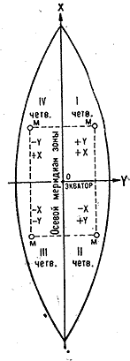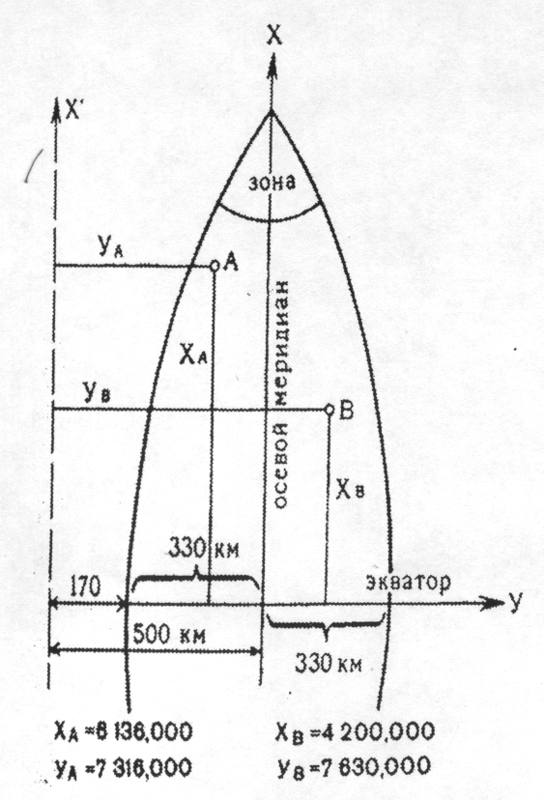
Рис.6 Оси прямоугольных координат зоны Гаусса-Крюгера
В каждой зоне осями координат служат проекция линии экватора и свой осевой меридиа, (см. рис.5) Они взаимно перпендикулярны. Осевой меридиан зоны принят за ось X. (в первой зоне его долгота 3° в.д., во второй 9° в.л. и т.д.) линия экватора принята за ось У. Положение любой точки в зоне определяется координатами X и У. X - это расстояние в километрах от экватора до точки, а У расстояние в километрах от осевого меридиана до данной точки.
В северном полушарии все значения X – положительные; чтобы не было отрицательных значений У, условились, что в начале координат ( в точке 0) значенье У будет равно не 0 км, а 500км. Таким образом, расстояние от центра до восточного меридиана будет 833км ( 500км + 333км ), а до западного меридиана 167км (500км-333км).
В пределах каждой зоны через 1км (иногда через 2км) в масштабе карты проведены линии, параллельные экватору и осевому меридиану, образующие сетку квадратов, которая так и называется - километровая сетка. Линии километровой сетки не совпадают с рамками карты (см. рис. 6). Это следует хорошо помнить, так как рамки карты образованы отрезками параллелей и меридианов, а линии километровой сетки проходят параллельно осевому меридиану и проекции экватора.
Прямоугольные координаты линии километровой сетки подписаны между внутренней и минутной рамками.
Определить прямоугольные координаты любой точки просто, если пользоваться километровой сеткой, (так же примерно можно определить площадь и расстояние по карте.) координаты точки внутри клетки километровой сетки определяют по координатам ближайших к точке линий сетки. Их прямо читают с карты - они подписаны в километрах. Далее измеряют оставшееся расстояние от линии до точки ( по вертикали - X, по горизонтали - У). Эти величины называются приращениями координат и измеряются по перпендикуляру от ближайшей линии километровой сетки до точки.
Пользуясь масштабом карты, переводят измеренный отрезок в метры и прибавляют его к значениям X и У.(см. рис. 6)

Решение прямой и обратной геодезических задач
Геодезическая прямая задача – по координатам одной точки, дирекционному углу и горизонтальному проложению находятся координаты второй точки.
Даны координаты Х_{А}, Y_{А} точки А, дирекционный угол a_{АВ} и расстояние d_{АВ} между этими точками.
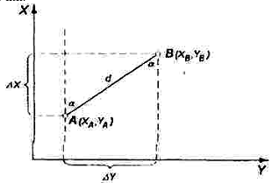
Рис. 1. Прямая и обратная геодезические задачи
Требуется найти координаты Х_{В}, Y_{В} точки В. Из рис.1 следует, что координаты точки В равны:
Х_{В} = Х_{А} + Dх_{АВ}; (11)
Y_{В} = Y_{А} + Dу _{АВ},
где
(12)
Разности Dх_{АВ} и Dу_{АВ} называются приращением координат и вычисляются по формулам:
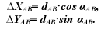 (13)
Знаки приращений координат зависят от величины значения дирекционного угла.
Пример: Длина линии d равна 1,095 км, угол α равен 85°33,0', координаты точки А равны Х_{А} = 6065,251 км и Y_{А} = 4311,975 км. По формуле (11) найдем:
X_{В}=6065,251 +1,095cos85°33' = 6065,251 + (–0,085) = 6065,166;
Y_{В}= 4311,975 +1,095sin 85°33' = 4311,975 + 1,092 = 4313,067.
Геодезическая обратная задача – по известным координатам двух точек требуется найти дирекционный угол и горизонтальное проложение линии.
Даны прямоугольные координаты двух точек А (х_{А}, у_{А}) и В (х_{В}, у_{В}).
Из рисунка 1 следует, что румб линии АВ равен:
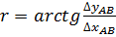 (14)
где Dx_{АВ} Dy_{АВ}– приращение координат.
Для вычисления дирекционного угла α_{АВ}, по знакам приращения координат определяют название четверти (румба). Зная румб, используя таблицу 2, вычисляют дирекционный угол.
Для вычисления горизонтального проложения применяют формулы:
(15)
или
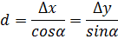
Пример: координаты точек А и В равны Х_{А}= 6065,251 км; Х_{В}= 6065,166 км, YА= 4311,975 км; Y_{B}= 4313,067 км.
Вычислим приращение координат:
Dх_{АВ} = Х_{В} – Х_{А} = – 0,085;
DY_{АВ} = Y_{В} – Y_{А}= 1,092.
Определим величину румба
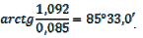.
По знакам приращений координат –х и +у из таблицы 2 видно, что
направление АВ находится во второй четверти, и дирекционный угол равен a = 94°27,0’.
Находим длину линии d = 1,095 км.

